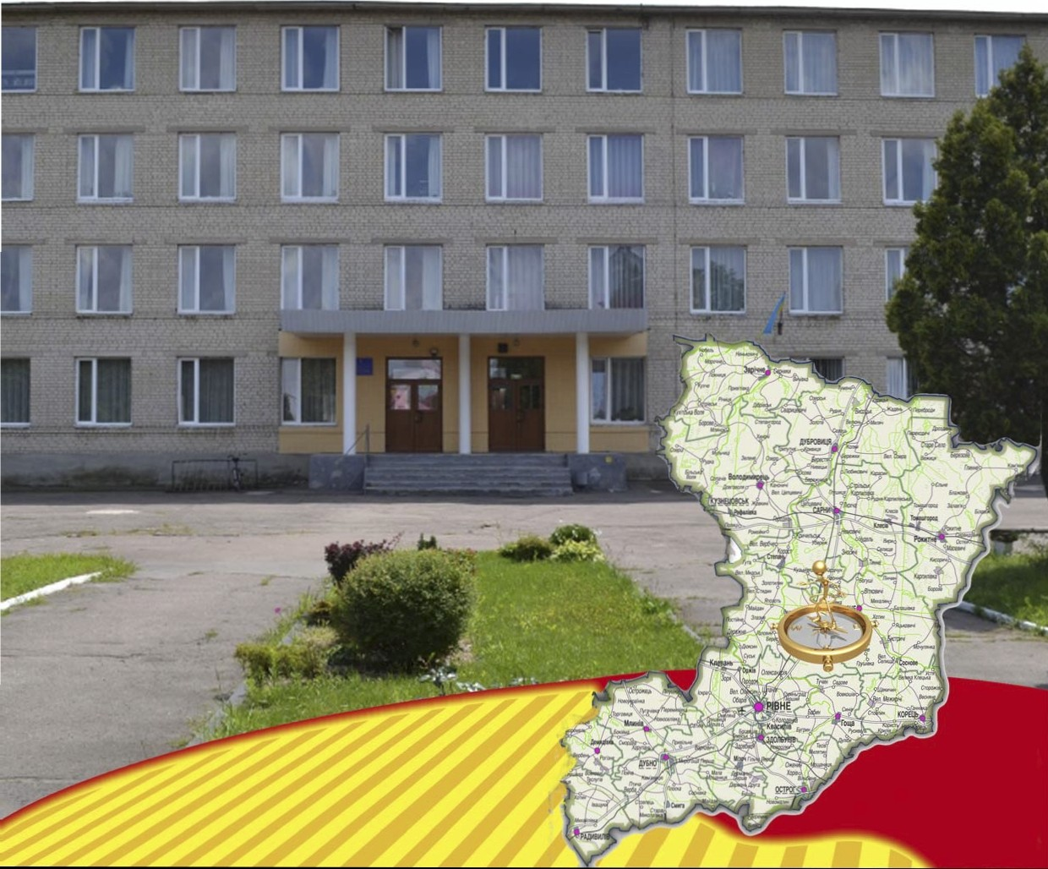

CTPATEflll P038MTKY
AD On KM BHN
HAB'IAAit fO 3AKAAAY
''IEPE3HIBCitKE BMIIIE n KIMHE Y'IMAMIIIE'' HA 2019-2024 POKM

ЗМІСТ

1. Характеристика та потенціал ДПТНЗ «Березнівське вище професійне училище» у період реформування ПТО України 3
2. Стратегія модернізації ДПТНЗ «Березнівське вище професійне училище». 3
2.1. Майбутні тенденції розвитку багатопрофільного
регіонального закладу нового типу 5
3. Результативність модернізації ДПТНЗ «Березнівське ВПУ». 9
3.1. Мотивація до нових кроків. 10
3.2. Нові функції багатопрофільного регіонального закладу. 10
3.3. Попередні результати та досягнення закладу 10
3.4. Наступні кроки та пропозиції модернізації
закладу 11
4. ДОДАТКИ
Додаток 1. План розвитку освітнього закладу на 2019-2024 роки 14
Додаток 2. Кроки модернізації закладу 17

1. Характеристика та потенціал ДПТНЗ «Березнівське вище професійне училище» у період реформування ПТО України
Характеристика. Березнівське ПТУ - 4 утворене у 1963 році за наказом
начальника Головного управління професійно-технічної освіти при РАДІ Міністрів
УРСР від 17.06.1963 р. №74.
Таке рішення було обумовлене тим, що на той час у системі професійно-
технічної освіти Рівненщини ще не було училища, яке готувало б кадри для підприємств побутового обслуговування населення. Відповідно до наказу начальника Львівського міжобласного управління професійно-технічної освіти № 297 від
18.06.1963 року новоутвореному училищу дана назва "міське професійно-технічне
училище і присвоєно № 23. За роки існування назва та номер училища кілька разів змінювалися. Зараз училище має статус вищого та називається ДПТНЗ «Березнівське вище професійне училище».
Навчальний заклад ІІІ рівня атестації, здійснює підготовку кваліфікованих робітників з присвоєнням високого рівня кваліфікації. Підготовка кваліфікованих робітників здійснюється на ІІ і ІІІ ступенях навчання для
здобуття професій за освітньо-кваліфікаційним рівнем – кваліфікований робітник та проводиться згідно регіонального замовлення на підставі укладених договорів з замовниками робітничих кадрів.
Загальна кількість навчальних кабінетів та виробничих майстерень відповідає вимогам ДСПТО України. Загальна потужність закладу складає 450 учнівських місць. Потужності використовуються на 86 %.

Училище має ліцензію з наступних професій та напрямів підготовки): перукар (перукар-модельєр); кравець; кравець, закрійник; кравець, вишивальник; слюсар-ремонтник; взуттьовик з індивідуального пошиття взуття, взуттьовик з ремонту взуття; оператор з обробки інформації та програмного забезпечення; перукар (перукар-модельєр), манікюрник; перукар (перукар-модельєр), візажист.
Управлінські функції навчального закладу:
- розроблення стратегії розвитку закладу;
- організація і забезпечення освітнього процесу;
- розроблення власних освітніх програм;
- функціонування внутрішньої системи забезпечення якості освіти;
- налагодження ефективної співпраці з соціальними партнерами;
- мотивація розвитку професійного потенціалу працівників закладу.
Освітні функції навчального закладу:
- навчання молоді за обраною професією;
- забезпечення якісної підготовки висококваліфікованого робітника згідно потреб регіонів ринку праці;
- надання загальної середньої освіти.

Потенціал. В училищі створені всі умови для успішного навчання, проживання та відпочинку учнів. Комплекс училища розміщений на окремій ділянці, площею 3,3 га. В комплекс училища входять:

- навчальний корпус, проектною потужністю на 450 місць, загальною площею 5547,9 кв. м.;
- їдальня на 200 посадочних місць, площею 198,1 кв.м;
- учнівський гуртожиток на 450 місць, загальною площею 5773,9 кв.м;
житловою площею 2485,8 кв.м;
- актова зала на 250 місць з кіноустановкою, площею 162,3 кв.м
- спортивна зала та тренажерна зала, загальною площею 180,4 кв. м.;
- стадіон площею 10417 кв. м.;
- автотракторні гаражі для зберігання транспорту на 3 місця та складські приміщення загальною площею 234,6 кв. м.
В учнівському гуртожитку є медпункт з необхідними кабінетами та
ізолятором, кімната для самопідготовки учнів, душова (6 кабін), пральні кімнати, кімната гігієни жінки.
В навчальному корпусі і частково в приміщенні учнівського гуртожитку
розміщені:
- 18 навчальних кабінетів, загальною площею 844,6 кв. м;
- бібліотека з читальною залою – площею 161,4 кв. м. на 30 посадочних місць і книжковим фондом у 13,7 тис. примірників;
- 11 швейних майстерень, загальною площею 910,1кв.м,;
- шевська майстерня , площею 81,5 кв. м.;
- слюсарна майстерня, площею 34,3 кв. м.;
- ремонтна майстерня, площею 82,6 кв.м;
- 2 перукарські майстерні, загальною площею 112,8 кв. м.;
- 2 комп’ютерні кабінети-лабораторії, загальною площею168,4 кв. м;
- 2 лабораторії, площею 61,9 кв.м.
Навчальні кабінети та майстерні оснащені необхідними засобами навчання.
Водопостачання: холодне з центрального міського водогону. Для забезпечення потреб учнівського гуртожитку гарячою водою є 6 бойлерів. Вентиляція в навчальних приміщеннях – природна, хімічному кабінеті,
майстерні взуттьовиків – примусова. Комп’ютерні кабінети оснащені кондиціонером. Водовідвід та водопостачання – централізовані, опалення – автономне.

2. Стратегія модернізації ДПТНЗ «Березнівське вище професійне училище»

Стратегічна мета діяльності училища – створення багатопрофільного регіонального закладу нового типу.
Стратегія передбачає:
1. Розширення функцій закладу шляхом:
- відновлення проліцензованих професій, необхідних ринку праці міста та регіону;
- орієнтації на соціальні функції, спортивно-масову роботу;
- збільшення кількості замовників кадрів;

- входження до Європейського освітнього простору.
2. Багатоканальність фінансування шляхом:
- збільшення обсягів виробничої діяльності;
- залучення коштів фізичних та юридичних осіб;
- організації платних педагогічних послуг.
3. Модернізація матеріально-технічної бази шляхом:
- запровадження енергозберігаючих технологій;
- покращення умов проживання учнів у гуртожитку;
- раціональне використання наявних площ, приміщень: розширення зони харчування учнів в гуртожитку;
- створення нових об’єктів: майданчика для міні-футболу, створення
тренажерної зали у гуртожитку та релакс-кімнати;
- інформатизація освітнього процесу та автоматизація бібліотечних процесів;
- облаштування сучасної лабораторії по виробництву взуття.

В рамках концептуальних засад реформування професійної освіти України заплановано, перш за все, переформатувати професійно-технічні навчальні заклади. З вузькопрофесійних ПТНЗ, якими вони є зараз, створити багатопрофільні професійні навчальні заклади нового типу. Нові ж професійні заклади готуватимуть фахівців усіх без винятку професій та спеціальностей, яких потребує конкретний регіон.
Система професійної освіти через свій зміст і принципи взаємодії з соціально-економічним середовищем виконує при переході економіки до інноваційного соціально-орієнтованого типу розвитку важливу місію, формуючи ключові компетенції "інноваційної людини", забезпечуючи тим самим принципово нову якість людського ресурсу, і створюючи умови для його подальшої капіталізації.
Проблемна ситуація, що склалася в системі професійної освіти,
характеризується наступними негативними чинниками:
- домінування освітніх процесів, орієнтованих на відтворення добре відпрацьованих технологій професійної діяльності, що веде до формування
і закріплення у випускників найменш передових типів інноваційної поведінки (запозичення готових технологій, тощо).
- неузгодженість освітніх послуг вимогам до якості та змісту освіти з боку ринку праці;
- розрив раніше сформованих зв'язків навчальних закладів з роботодавцями,
відсутність механізмів їх зацікавленої участі в підготовці фахівців;
Саме ці чинники зумовлюють необхідність формування стратегічних проектів розвитку професійно-технічного навчального закладу - приведення
змісту та структури професійної освіти у відповідність до потреб ринку праці регіону. Покращення ситуації вбачаємо через модернізацію навчального закладу. З цього напрямку уже ведеться розробка та впровадження проектів
модернізації системи професійної освіти. Училище має досвід з написання та реалізації проектів секторальної бюджетної підтримки ЄС. Тому першим стратегічним завданням було модернізувати навчальну базу училища професій

швейного напряму.
Пілотним проектом на даний час є проект «Модернізація професій швейного виробництва. Розвиток людського потенціалу».
Мета проекту: модернізація професій швейного виробництва. Розвиток
людського потенціалу.
Завдання проекту: забезпечення підготовки висококваліфікованих фахівців та робітничих кадрів для задоволення потреб регіонів з урахуванням
пріоритетів їх розвитку;
При розробці проекту поставлені наступні цілі:
- покращення навчально-матеріальної бази училища професій «кравець»,
«кравець-закрійник»;
- підняття престижу робітничих професій «кравець», «закрійник»;
- формування ринку освітніх послуг для реалізації професійного навчання на виробництві;
- надання послуг населенню з якісного виготовлення одягу різних асортиментів;
- надання послуг з розробки лекал підприємствам – замовникам кадрів;
- зменшення енерговитрат.
- На першому етапі реалізації проекту :
- облаштувано 11 виробничих майстерень та 5 навчальних кабінетів сучасним обладнанням та комп’ютерною технікою;
- педагогічний колектив працює над підвищенням рівня кваліфікації учнів;
- розширено базових компетентності;
- зменшено енерговитрати;
- покращено умови праці;
- збільшено попит у роботодавців;
- сформовано вміння учнів працювати на обладнанні, що використовується на сучасних швейних фабриках та підприємствах; використання сучасних
виробничих технологій.
Наступні стратегічні кроки покращення підготовки висококваліфікованого робітника прописані в проектах «Покращення умов
проживання учнів – крок до європейських стандартів», «Інформатизація освітнього процесу Державного професійно-технічного навчального закладу
«Березнівське вище професійне училище» як пріоритетний напрям модернізації освіти в умовах інформаційного суспільства», «Розвиток фізкультурно- оздоровчої діяльності учнів як засіб зміцнення здоров’я майбутніх робітників».
Училище може значно поліпшити виконання своїх функцій по задоволенню потреб професійної освіти шляхом реалізації наступних стратегічних кроків.

2.1. Майбутні тенденції багатопрофільного регіонального закладу нового типу:

Напрямки модернізації
Шляхи досягнення мети
/ Перші результати/
Загрози

АДМІНІСТРАТИВНА СКЛАДОВА
Налагодження моделі  соціального партнерства для відтворення продуктивних сил  закладу та розуміння громадою того, що робітничі кадри це жива економіка регіону. | Шляхи:  - створення фахових рад галузевого спрямування  (профільні ПТНЗ, роботодавці, представники НМЦ ПТО, виконавчої влади, державної  служби зайнятості);  - підготовка бізнес-пропозицій для виконавчої влади щодо включення багатопрофільного  закладу в програми соціально-  економічного розвитку регіону;  - здійснення систематичного аналізу ринку праці з урахуванням  демографічних, соціально-  економічних умов регіону;  Загрози:  - відсутність в законодавстві податкових стимулів інвестування  роботодавців у підготовку кваліфікованих робітників, що негативно впливає на процеси  співпраці з навчальним закладом;  - відсутність престижу професій в суспільстві;
Необхідно розглядати розвиток соціального партнерства як
спосіб забезпечення балансу між пропозицією якості професійно-технічної освіти та попитом на відповідний кваліфікаційний рівень робітника
Кластеризація освітнього  простору на основі принципу економічного територіально-  галузевого угруповання*** | Шляхи: Вивчення питання  організації галузевих освітньо-  виробничих кластерів.  Загрози: відсутність організації державного супроводу цього процесу в розрізі вивчення, впровадження та рекламної кампанії

***Кластеризація освітнього простору на основі принципу економічного
територіально-галузевого угруповання активно використовується за кордоном і довела свою ефективність. Кластери формуються за допомогою локалізації на певній території міжгалузевих (міжвідомчих) структур, що включають весь ланцюжок взаємопов'язаних видів діяльності від виробництва до кінцевого продукту та сфери послуг. Кластер являє собою групу взаємопов'язаних організацій: закладів професійно-технічної освіти, вищих навчальних закладів, науково-дослідних інститутів, роботодавців, постачальників устаткування, комплектуючих і спеціалізованих послуг та інших організацій, які взаємодоповнюють один одного і підсилюють конкурентні переваги окремих компаній і кластера в цілому. Як показує досвід розвинених країн, саме в рамках кластерів найбільш ефективно вирішуються завдання, пов'язані із забезпеченням конкурентоспроможності галузі.
Виробники та споживачі кадрів відповідного профілю об'єднуються в рамках кластерів для співуправління якістю освіти, досягнення збалансованості об'ємних параметрів кадрового попиту і пропозиції, сертифікації професійних кваліфікацій, тощо.
Таким чином, кластер виступає як організаційна форма відкритого навчального середовища, яка створена в умовах державно-приватного партнерства і спільного використання освітнього, виробничого, наукового, ресурсного, інфраструктурного, кадрового потенціалу, залучення адміністративних ресурсів з метою освоєння нових технологій і підвищення конкурентоспроможності виробленої продукції. Кластерна політика характеризується тим, що центральне увага приділяється зміцненню мереж
взаємозв'язків між економічними суб'єктами - учасниками кластеру.
ОСВІТНЯ СКЛАДОВА
Розширення переліку професій  відповідно до вимог регіонального ринку праці  галузей; | Шляхи: вивчення запиту  регіонального ринку праці,  підготовка МТБ для професій взуттьовик з ремонту взуття,  взуттьовик з індивідуального пошиття взуття; слюсар ремонтник  (швейне виробництво)
Збільшення кількості учнів,  слухачів, які навчаються за програмами професійної освіти на основі договорів з установами (організаціями) | Шляхи: за рахунок розширення  переліку програм професійної підготовки, профілізації підготовки школярів і підготовки робітників і спеціалістів підприємств міста на основі цільового замовлення роботодавців.
Здійснення безперервної освіти неможливе без індивідуалізації навчання,
побудови освітніх програм для кожного учня. Це вимагає нових підходів до розробки навчальних планів, програм, принципів організації навчального процесу.
Впровадження дуальної  підготовки робітничих кадрів** | Шляхи:  - вивчення питання;  - розробка плануючої документації;  - укладання угод з

підприємствами
роботодавцями.
**Серед усіх підприємств-замовників визначаються «базові» підприємства.
На їх матеріальній базі проводиться практика учнів навчальних закладів, інтегрована з реальним виробничим процесом. Учні, як правило, мають загальну середню освіту, тобто це дорослі молоді люди, які повною мірою можуть бути задіяні у виробничому процесі. Майстрами виробничого навчання також є працівники підприємств, діяльність яких стимулюється доплатами до їх заробітної плати за рахунок коштів державного замовлення. Діяльність кластерів організована на основі Угоди про співробітництво . Угода передбачає стандартні для освітніх кластерів умови: базові підприємства галузі у випадку курсової підготовки гарантують працевлаштування випускникам за заявленою професією і кваліфікацією, у випадку первинної професійної підготовки надають учням оплачувані робочі місця для проходження виробничої практики і мають змогу відбору найкращих випускників для подальшого працевлаштування, за згодою беруть участь у створенні та оснащенні лабораторій та кабінетів, у здійсненні поточного ремонту обладнання та інших об'єктів освітньої установи.
Запровадження  інтегрованих навчальних планів за ступеневою системою освіти*** | Результат: 92%  контингенту учнів отримують кваліфікацію з інтегрованих професій.
*** Використання моделі інтегрованого навчального плану має свої переваги
у порівнянні з моделлю навчального плану з однієї професії. Організація навчального процесу за інтегрованими навчальними планами забезпечує:
- підвищення якості підготовки фахівців; випускник, який освоїв професійну освітню програму з 2-х, 3-х професій, більш затребуваний роботодавцями.
- скорочення термінів навчання і відповідно – фінансових ресурсів.
- оптимізацію ресурсної складової освіти (кадровий потенціал, матеріально-
технічна база, науково-методичне забезпечення).
- реалізацію принципу наступності державних освітніх стандартів.
- збереження профільності підготовки фахівців, необхідних для міста і регіону.
Мережева взаємодія ПТНЗ та ВНЗ з реалізації програм скороченого навчання
дає нові можливості в реалізації системи безперервної освіти.
Впровадження програм  навчання ІІІ рівня атестації -  співпраці з центрами з підприємствами по курсовій  підготовці і підвищенню кваліфікації | Результат: за трьома  професіями ведеться підготовка робітничих кадрів підвищеного  розряду.
Інтеграція з вищими  навчальними закладами І і ІІ рівня акредитації з метою здійснення  безперервного навчання. | Шляхи: Укладено угоди про  співпрацю з ВНЗ

Розробка наскрізних робочих навчальних планів приведе до оптимізації державних витрат на реалізацію освітніх програм за рахунок виключення дублювання навчального матеріалу;

Введення дистанційної форми Шляхи:
навчання учнів, слухачів - вивчення питання та досвіду організації ВНЗ;
- підготовка викладачів,
майстрів виробничого навчання до такої форми роботи;
- розробка віртуального відкритого навчального середовища на платформі Moodle;
- розробка навчально-методичного
комплексу;
Загрози: врегулювання оплати праці педагогам при здійсненні
дистанційної форми навчання

Створення нових форм системи освіти показує, що необхідні організаційно-економічні механізми носять принципово новий характер по відношенню до традиційних ПТНЗ, ефективність функціонування яких насамперед визначається не механічним приростом елементів, а глибокою інтеграцією всіх підсистем і процесів професійної освіти, спрямованої на органічну взаємодію з ринком праці та підприємствами і здатного:
1. Забезпечити учнів знаннями та вміннями, які потрібні на реальному виробництві, наблизивши освітній процес до потреб конкретного роботодавця;
2. Гнучко реагувати на потреби в певних професійних навичках,
удосконалюючи зміст освітніх програм;
3. Суттєво модернізувати матеріальну базу;
4. За рахунок серйозних фінансових вкладень підвищити відповідальність освітнього закладу і зацікавленість роботодавця до освітнього процесу та учня-
випускника.
У сукупності це дозволяє більш гнучко впливати на політику в галузі освіти на території суб'єкта, оптимізувати освітній простір за рахунок усунення надлишкових, дублюючих напрямів підготовки кадрів. Одночасно вирішити
питання підвищення конкурентоспроможності випускників та їх максимальної адаптації до ринку праці.

3. Результативність модернізації закладу

Модернізований заклад буде:

- мати більш високу економічну результативність використання бюджетних коштів;

- інтегрувати зміст навчання з виробничим процесом зацікавлених роботодавців;

- забезпечувати підприємства провідних галузей економіки необхідними кваліфікованими кадрами, гнучко реагувати на попит ринку праці;

- розширювати підготовку робітничих кадрів для сфери послуг, швейного виробницва, сфери обслуговування, електротехнічного виробництва, виробництва взуття та загальних для всіх галузей економіки;

- забезпечувати оснащення освітнього процесу засобами інформаційних технологій та їх використання в якості нового педагогічного інструменту для підтримки процесу навчання;
3.1. Мотивація до нових функцій:
- потреба на ринку праці робітників з високим робітничим розрядом;
- задоволення потреб ринку праці у сучасних професіях (відновлення професій взуттьовик з ремонту взуття, взуттьовик з індивідуального пошиття взуття, слюсар-ремонтник (швейне-виробництво);
- підвищення ефективності використання бюджетних коштів;
- підняття престижу освітнього закладу.
Поштовхом до відновлення професій є збільшення кількості випускників шкіл.
Робочою групою училища проведено аналіз демографічної ситуації та ринку праці в регіоні, який показав наступне:
За останні п’ять років у загально-освітніх школах району навчалося 10500-
11000 учнів щорічно. Випуск учнів становить:
➢ 2018 рік – 563 учні після 11 класу, 948 учнів після 9 класу. Разом 1511
учнів.
➢ 2019 рік – 628 учнів після 11 класу; 999 учнів після 9 класу. Разом 1627
учнів.

1000

948
999

800

600

400

563

628

9 кл
11 кл

200

0
2018 2019

Відслідковується тенденція: біля 60% учнів щорічно після закінчення 9 класу продовжують навчання у школі; біля 40% - вступають до ПТНЗ коледжів. Перспектива випуску учнів:
➢ після 9 класу
2020 рік – 978 учнів;
2021 рік – 1041 учень;
2022 рік – 1052 учні.
➢ Після 11 класу
2020 рік – 568 учнів;

2021 рік – 599 учнів;
2022 рік – 586 учнів.
У середньому 1600 учнів-випускників щорічно.

1200

1000

978

1041

1052

800

600

400

568

599

586

9 кл
11 кл

200

0
2020 2021 2022

Навчається у початковій школі станом на червень 2019 року:
1 клас – 1281 учень;
2 клас – 1249 учнів;
3 клас – 1263 учнів;
4 клас – 1166 учнів.

1300
1280
1260
1240
1220
1200
1180
1160
1140
1120
1100

1281

1249

2019

1263

1166

1 кл
2 кл
3 кл
4 кл

За даними районної філії обласного центру зайнятості заявлені вакансії від роботодавців району у 2017-2019 роках:
- кравець – 53 особи
- швачка – 87 осіб
- перукар (перукар-модельєр) – 22 осіб;
- слюсар-ремонтник – 18 осіб;
- взуттьовик – 15 осіб.
Отже, навчальний заклад здійснює підготовку робітничих кадрів із затребуваних професій. В цьому році оголошено набір з професій: «Слюсар ремонтник (швейне-виробництво)» та «Взуттьовик з ремонту взуття,

взуттьовик з індивідуального пошиття взуття» у зв’язку із створенням взуттєвого підприємств.
Регіональне замовлення на 2019-2020 рік (таб.1.) збільшено у звязку з відновленням професій: «Слюсар ремонтник (швейне-виробництво)» та
«Взуттьовик з ремонту взуття, взуттьовик з індивідуального пошиття взуття».
Таблиця 1.

Аналіз набору учнів
Роки | Прийом | Випуск
2016-2017 | 176 | 150
2017-2018 | 160 | 160
2018-2019 | 154 | 134
Перспектива набору учнів
2019-2020 | 210 | 137
2020-2021 | 180 | 133
2021-2022 | 160 | 111

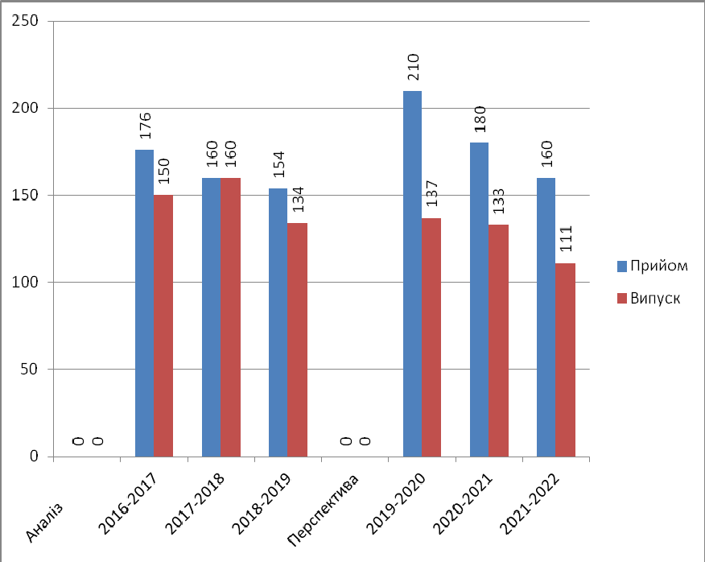

3.2. Нові функції багатопрофільного регіонального закладу:
- навчання дорослого населення з числа працюючих на підприємствах;
- створення профільного навчання учнів старшої школи;
- участь у розробці та реалізації регіональних проектів;
- навчання новим технологіям виробництва;
- підготовка робітників для закладів освіти та бюджетної сфери;
- задоволення потреб ринку праці у сучасних професіях;
- запровадження дуальної форми та дистанційного навчання.

3.3. Попередні результати роботи та досягнення закладу:
2014 -2015 навчальний рік
- створено та облаштувано конферензал;
- облаштовано методичний кабінет меблями та принтером;
- створено та облаштовано виробничу майстерню манікюрників;
- придбано предмети і матеріали (проектор, лазер, мікшерний пульт,
акустичну систему, сканер Сanon, монітор, дошки навчальні магнітні,
стіл кутовий, меблеву стінку і стільчики в компютерний кабінет). На зміцнення навчальної бази витрачено 139703,00 грн., в тому числі: за рахунок коштів загального фонду – 68712,00 грн.
за рахунок власних надходжень та благодійних внесків – 16815,00 грн.;
за рахунок спеціального фонду – 54176,00 грн.

2015- 2016 навчальний рік
- створено кабінет манікюрної справи;
- закуплено двері металеві та металопластикові конструкції;
- закуплено 3 швейні машини та оверлок;
- придбано лічильники.
На зміцнення навчальної бази витрачено 86603,22 грн., в тому числі:
за рахунок коштів загального фонду – 25907,20 грн.
за рахунок власних надходжень та благодійних внесків – 16500,24 грн.;
за рахунок спеціального фонду – 44195,78 грн.

2016-2017 навчальний рік
- закуплено 3 швейні машини та оверлок;
- проведено ямковий ремонт асфальтованої території училища;
- придбано лічильники, холодильник та електробойлер.
- розпочато поточний ремонт покрівлі навчального корпусу та гуртожитку;
На зміцнення навчальної бази витрачено 31760,00 грн., в тому числі:
за рахунок коштів загального фонду – 3210,00 грн.
за рахунок благодійних внесків – 15697,50 грн.;

2017-2018 навчальний рік
- проведено поточний ремонт покрівлі навчального корпусу та гуртожитку;
- проведено капітальний ремонт душової кімнати у гуртожитку;
- закуплено тканеві ролети для виробничих майстерень;
- закуплено оверлок п`ятинитковий, принтер, шафу-пенал, павільйон садовий, перфоратор;
- проведено заміну ламп на енергозберігаючі;
- замінено вікна та двері на металопластикові у 1 навчальному кабінеті.
На зміцнення навчальної бази витрачено 31600,00 грн., в тому числі:
за рахунок коштів загального фонду – 2800,00 грн.

за рахунок благодійних внесків – 24700,00 грн.;
за рахунок власних надходжень спеціального фонду – 4100,00 грн.

2018-2019 навчальний рік
- реалізується проект «Модернізація професій швейного виробництва.
Розвиток людського потенціалу» в рамках якого:
- облаштовано 11 виробничих майстерень та розкрійну лабораторію сучасним швейним обладнанням;
- кабінети спецпредметів телевізорами;
- кабінет основ конструювання одягу 12 комп’ютерами, плотером,
інтерактивною дошкою, програмомним забезпеченням САПР.
- зроблено сучасні поточні ремонти у 11 виробничих майстернях та
5 навчальних кабінетах.
- закуплено нові меблі для навчального кабінету (дошка, парти, столи комп’ютерні) та виробничих майстерень (столи розкрійні, зеркала, полички книжкові).
- придбано тканеві ролети для виробничих майстерень та навчальних кабінетів;
- зроблено капітальний ремонт покрівлі навчального корпусу та гуртожитку;
- замінено вікна та двері на металопластикові у 2-х навчальних кабінетах.
На зміцнення навчальної бази училища витрачено 696200,00 грн., в тому
числі:
- за рахунок коштів загального фонду 27400,00 грн,
- за рахунок благодійних внесків спеціального фонду 32800,00 грн,
- за рахунок власних надходжень спеціального фонду 110100,00 грн,
- за рахунок обласного бюджету 122000,00 грн,
- за рахунок державного бюджету 403900,00 грн.

800
Затрати на розвиток, тис.грн

700

696,2

600

500

400

300

200

100

139 ,703

86,603

31,76 31,6

0
2014‐201 5 2015 ‐2016 2 016‐2017 2 017‐2018 2018‐2019

Аналіз навчально-виробничої діяльності за попередні роки |  |  | Разом,  тис.грн
навчальні роки | доходи навчально-виробничої діяльності
 | Послуги населенню  та організаціям,  тис.грн | Доходи від  виробничої практики,  тис.грн. (50%)
2014-2015 | 201,8 | 69,9 | 271,7
2015-2016 | 120,0 | 96,3 | 216,3
2016-2017 | 154,4 | 207,6 | 362,0
2017-2018 | 143,8 | 348,9 | 492,7
2018-2019 | 203,6 | 470,4 | 674,0
Перспектива навчально-виробничої діяльності
2019-2020 | 244,3 | 564,5 | 808,8
2020-2021 | 293,2 | 677,4 | 970,6
2021-2022 | 351,8 | 812,9 | 1164,7

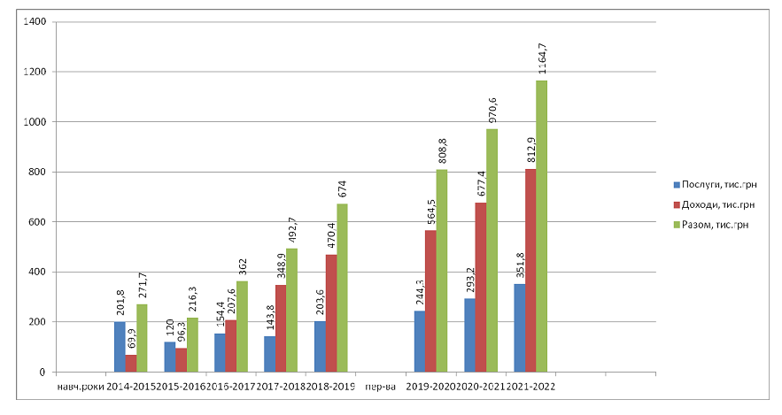

3.4. Наступні кроки та пропозиції модернізації закладу

Реалізація проекту «Інформатизація освітнього процесу Державного професійно-технічного навчального закладу «Березнівське вище професійне училище» як пріоритетний напрям модернізації освіти в умовах інформаційного суспільства», який пройшов регіональний відбір конкурсу проектів ДФРР.
При розробці проекту поставлені наступні цілі:
- оснащення освітнього процесу засобами інформаційних технологій та їх використання в якості нового педагогічного інструменту та підтримки процесу
навчання;

- підвищення рівня підготовки фахівців за рахунок покращення технологій навчання (впровадження в освітній процес інформаційних, телекомунікаційних засобів, зокрема можливостей мережі Інтернет);
- трансформація традиційної бібліотечної діяльності, приведення її у відповідність із новими суспільними запитами інформаційного обслуговування;
- підняття престижу освітнього закладу.
Від реалізації даного проекту варто очікувати забезпечення якісної підготовки висококваліфікованих фахівців та робітничих кадрів для задоволення потреб регіонів з урахуванням пріоритетів їх розвитку. Наша система освіти має випускати кваліфікованих в сучасних питаннях інформатизації фахівців, які будуть конкурентноздатними на європейському і міжнародному ринках праці, що підвищуватиме престиж України у світі, а також збільшення попиту у роботодавців, розширення кола замовників кадрів, покращення доступу до навчальної інформації шляхом створення сучасних умов роботи бібліотеки.
Задля реалізації заходів в рамках проектної пропозиції необхідно залучити кошти в сумі 3 042 650 грн., у тому 2 738 385 грн. з фонду конкурсу,
304 265 грн – власні кошти.
Реалізація проекту «Покращення умов проживання учнів у гуртожитку –
крок до європейських стандартів».
При розробці проекту поставлені наступні завдання:
- забезпечення комфортного режиму дня для учнів, створення умов для їх повноцінного відпочинку та відновлення фізичних сил;
- покращення якості харчування учнів відповідно до вікових та фізіологічних потреб;
- повноцінна реалізація освітніх та пізнавальних потреб учнів;
- підвищення стресостійкості та рівня соціальної адаптованості учнів;
- забезпечення фізичної активності учнів та підтримка здорового способу життя.

Від реалізації даного проекту варто очікувати створення в учнівському гуртожитку таких умов для проживання учнів, які будуть максимально наближеними до домашніх. Завдяки цьому підвищиться розумова та фізична працездатність учнів, покращиться загальний стан їхнього здоров’я, активізуються мислительні процеси, творча уява, увага, пам’ять, знизиться рівень стресу і тривожності.
Задля реалізації заходів в рамках проектної пропозиції необхідно залучити кошти у сумі 4 440 939 грн., у тому числі в сумі 3 996 845 грн., з фонду конкурсу, власних коштів училища 444 094 грн.
Реалізація проекту «Розвиток фізкультурно-оздоровчої діяльності учнів
як засіб зміцнення здоров’я майбутніх робітників».
При розробці проекту поставлені наступні цілі:
- покращення матеріально-технічної спортивної бази училища шляхом створення футбольного поля для міні-футболу з штучним покриттям;
- створення двох тренажерних залів;
- створення залу для занять настільним тенісом;

- облаштування необхідним інвентарем тренажерних залів, залу для настільного тенісу;
- охоплення більшої кількості учнів до занять у спортивних гуртках,
оздоровчих та спортивно-масових заходах;
- забезпечення умовами для регулярних занять фізичною культурою і спортом учнів, покращенню фізичного та загального здоров’я учнів;
- зменшення негативного впливу шкідливих звичок;
- залучення учнів до оздоровчих та спортивно-масових заходів (туристичні походи, «Дні здоров’я», «Спорт для всіх», «Гарт»)
- покращення спортивної підготовки учнів училища для участі в
різноманітних спортивних заходах та змаганнях.
Від реалізації цього проекту можна очікувати всесторонній-гармонічний фізичний розвиток учнів шляхом зміцнення матеріально-технічної спортивної
бази та створення сприятливих умов для занять фізичною культурою і спортом, участі учнів в оздоровчих та спортивно-масових заходах, популяризації здорового способу життя, високого рівня фізичної культури.
Задля реалізації заходів в рамках проектної пропозиції необхідно залучити кошти у сумі 2 455 382 грн., у тому числі в сумі 2 209 844 грн., з фонду конкурсу, власних коштів училища 245 538 тис. грн.
Шляхом впровадження проектів та за рахунок власних коштів планується реалізувати ідеї модернізації закладу. Модернізація закладу є основним кроком до реалізації основної мети стратегії. Навчальну базу закладу модернізовано на
50 %. Тому з реалізацією цього стратегічного напрямку училище бере курс на
зміну філософії: від модернізації бази до якості професійного навчання.

Додаток 1. План розвитку освітнього закладу на 2019-2024
роки

До розпорядження голови облдержадміністрації
від 08.02.2019 №93

ПЛАН
розвитку Державного професійно-технічного навчального закладу
«Березнівське вище професійне училище»
на 2019-2024 роки

№з/п | Заходи управління освіти | Заходи училища | Джерело фінансування | Терміни виконання
 |  |  |  | 2019-  2020 | 2020-  2021 | 2021-  2022 | 2022-  2023 | 2023-  2024
1 | Модернізація  закладів професійної (професійно- технічної) освіти відповідно до перспективних  вимог економіки та потреб ринку праці області | Покращення  матеріально- технічної бази професії «кравець» | Власні кошти | + | + | + | + | +
 |  | Покращення матеріально-  технічної бази професії «кравець» | За рахунок проекту  секторальної бюджетної підтримки ЄС | +
 |  | Покращення  матеріально- технічної бази професії  «Взуттьовик з індивідуального пошиття взуття. Взуттьовик з ремонту взуття » | Власні кошти | + | + | + | + | +
 |  | Покращення матеріально-  технічної бази професії  «Взуттьовик з індивідуального пошиття взуття.  Взуттьовик з  ремонту взуття» | За підтримки компанії  «Софторг» |  | + | +
2 | Сприяти участі  закладів професійної (професійно- технічної) освіти у реалізації проектів Європейського Союзу, інших | Розробити: Проект  «Покращення умов проживання учнів  в гуртожитку – крок до європейських стандартів» | Кошти ЄС,  ДФРР (за умови конкурсного відбору проекту) | + | + | +

 | міжнародних проектів | Проект  «Інформатизація освітнього процесу Державного професійно- технічного навчального  закладу  «Березнівське вище професійне училище» як пріоритетний напрям модернізації освіти в умовах інформаційного суспільства» | Кошти ДФРР  (за умови конкурсного відбору проекту)  Примітка:  пройшов регіональний відбір | + | +
 |  | Проект  «Фізкультурно- оздоровча діяльність учнів як засіб зміцнення здоров’я майбутніх робітників» | Кошти ЄС,  ДФРР (за умови конкурсного відбору проекту) | + | + | + | +
 |  | Проект  «Профорієнтаційне спрямування  молоді – запорука свідомого вибору професій» | Кошти ЄС,  ДФРР (за умови конкурсного відбору проекту) |  |  | + | + | +
3 | Забезпечити  впровадження стандартів професійної (професійно- технічної) освіти на  компетентнісній основі з окремих професій | Впровадити  стандарт з професії  «Манікюрник» | Без залучення  коштів | +
 |  | Впровадити  стандарт з професії  «Візажист» | Без залучення  коштів |  | +
4 | Сприяти  формуванню сучасного змісту професійної освіти на  компетентнісній основі, інноваційність, доступність, прозорість, гнучкість і відкритість освітнього процесу для | Розробити  навчальні плани та програми на компетентнісній основі з професій  «Кравець»,  «Кравець,  закрійник»,  «Кравець,  вишивальник»,  «Перукар (перукар- модельєр), манікюрник»,  «Перукар | Без залучення  коштів | + | + | + | + | +

 | здобуття професійних  кваліфікацій різними категоріями населення відповідно до  потреб  економіки області, професійних та освітніх стандартів, вимог Національної рамки кваліфікацій | (перукар-  модельєр),  візажист»,  «Слюсар-  ремонтник»,  «Взуттьовик з ремонту взуття»
5 | Сприяти  створенню у закладах професійної (професійно- технічної) освіти Центрів кар’єри, упровадженню сучасних програм професійної орієнтації  населення серед молоді та незайнятого населення | Створити Центр  кар’єри для професійного навчання молоді та незайнятого населення | Кошти  обласного бюджету Власні кошти |  |  | + | + | +
6 | Забезпечити  доступність надання освітніх послуг, здійснення інклюзивного навчання у закладах професійної (професійно- технічної)  освіти | Сприяти  підвищенню кваліфікації педагогічних працівників з напрямку інклюзивного навчання | Власні кошти | + | + | + | + | +

В. о. директора О.НИЙМЕТ

Додаток 2. Кроки модернізації закладу

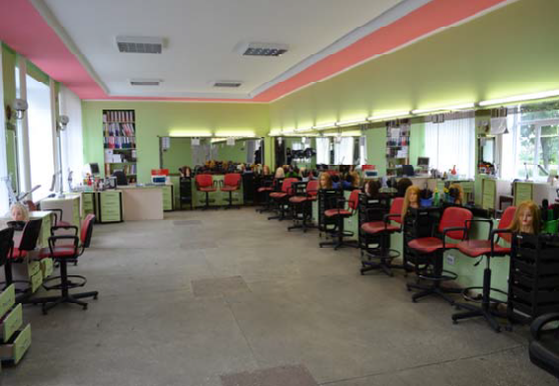Створено виробничу майстерню манікюрників

Створено конферензал

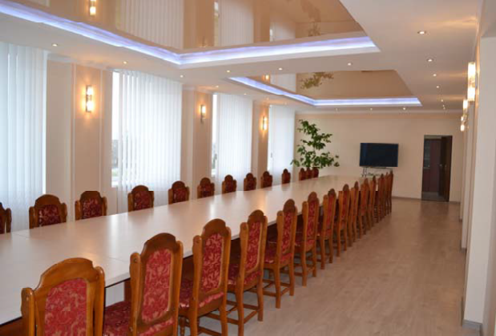

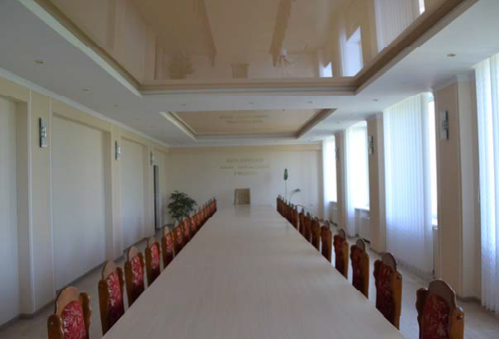

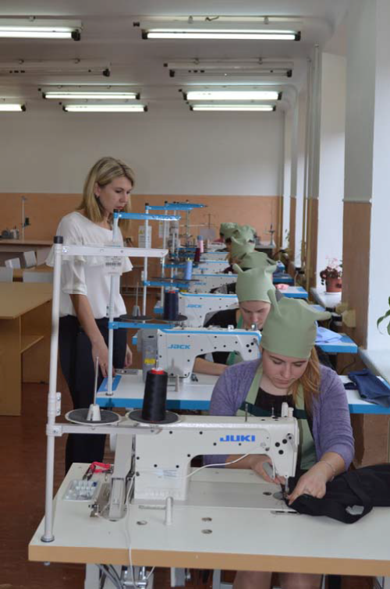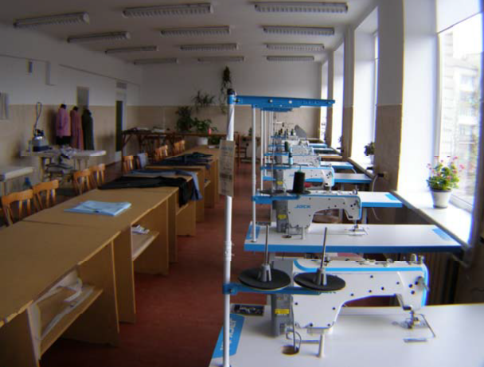Зроблено ремонт та облаштовано сучасним швейним обладнанням
11 виробничих майстерень та лабораторію конструювання одягу

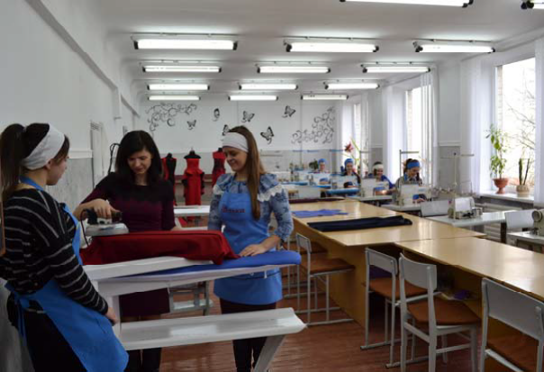

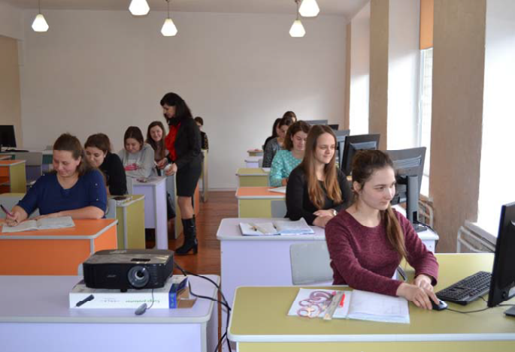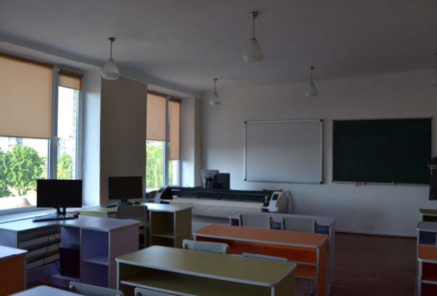Зроблено ремонт та облаштовано кабінет основ конструювання одягу

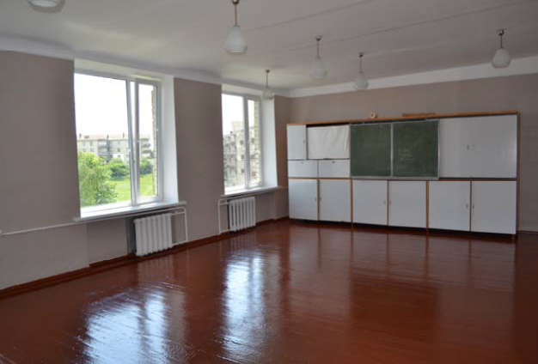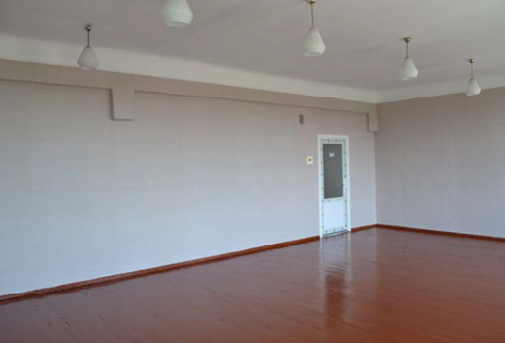Роботи в навчальному кабінеті математики

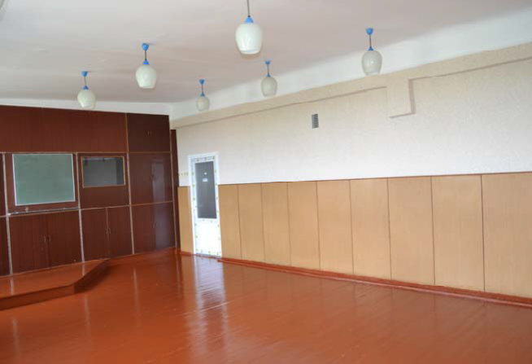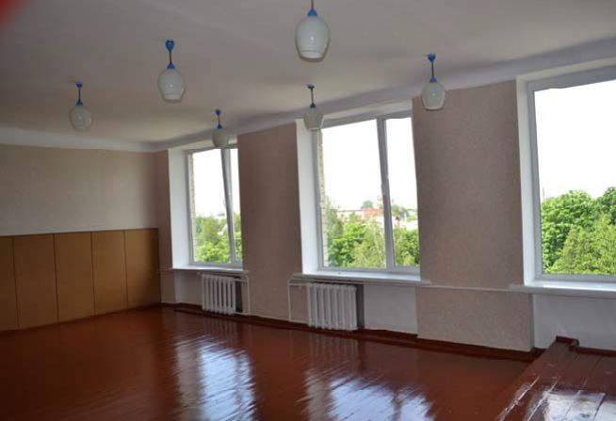Роботи в навчальному кабінеті технології виготовленн одягу

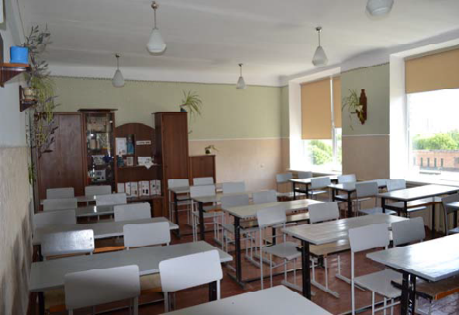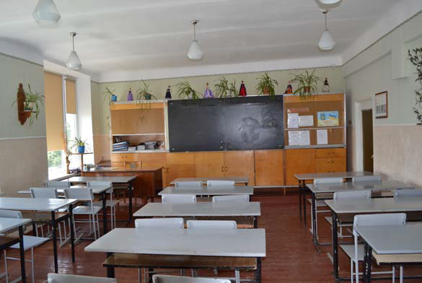Зроблено ремонт в кабінеті матеріалознавства

3po6JieHO peMOHT B Ka6iueTi yKpaiHCbKOI MOBil i JiiTepaTypii

